Rafael RODRIGUEZ-LEAL T., de nacionalidad mexicana, estudió una licenciatura en Diseño y Análisis Ambiental en la Universidad de California.   
Mas tarde realizó una Maestría en Ciencias Políticas y Administración Pública en la Universidad de Columbia en NY, con doble especialización en Desarrollo Político y Económico y Políticas de Seguridad Internacional. Algunos de sus empleos han sido con United Nations Office for Dissarmament Affairs (UNODA) en Nueva York, Women Refugee Commission (WRC) trabajando en un proyecto para el NRC en Uganda, y con la Misión de Naciones Unidas para la Estabilización de Haití (MINUSTAH). Hoy realiza labores de docencia en la Universidad Motolinía del Pedregal en la Cd de México y participa en un seminario de Justicia y Derechos Sociales en la UNAM. Rafael realizó un viaje al Tibet a la edad de 19 años y le encanta viajar.

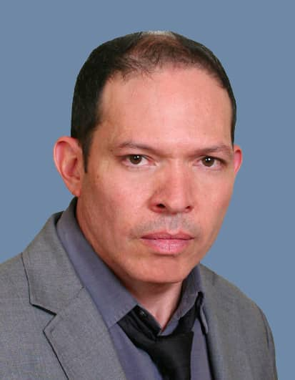

Pierre Antoine BLAISE nació en la ciudad de *Les Perches* en Haití. Habiendo completado su Formación en Ciencias Jurídicas en la Facultad de Derecho, Economía y Gestión en Haití en 2009. Pierre Antoine continuó su trayectoria participando en su comunidad en *Les* *Perches* donde comenzó su carrera docente en el año 2006 en la Escuela Nacional Superior de *Les Perches.* Pierre Antoine aprendió diferentes habilidades, desarrolló su sentido de liderazgo yse puso al servicio de los jóvenes dirigiendo clubes literarios y sirviendo como ejemplo de éxito yde esperanza. El nunca pierde la oportunidad de participar activamente en las organizaciones de la sociedad civil. Su sentido de la responsabilidad y su experiencia le permitieron ser nombrado Alcalde principal de la comuna de *Les Perches* de 2012 hasta 2015. Su trabajo titánico realizado dentro de su comunidad dejó muchos proyectos realizados. Pierre Antoine Blaise, sirve con una dedicación constante a la juventud de su país y al desarrollo de la comuna de *Les Perches*. Al Sr. Blaise le gusta el Racine haitiano y el Reggae, especialmente Bob Marley.

**Coordinador de Proyecto**

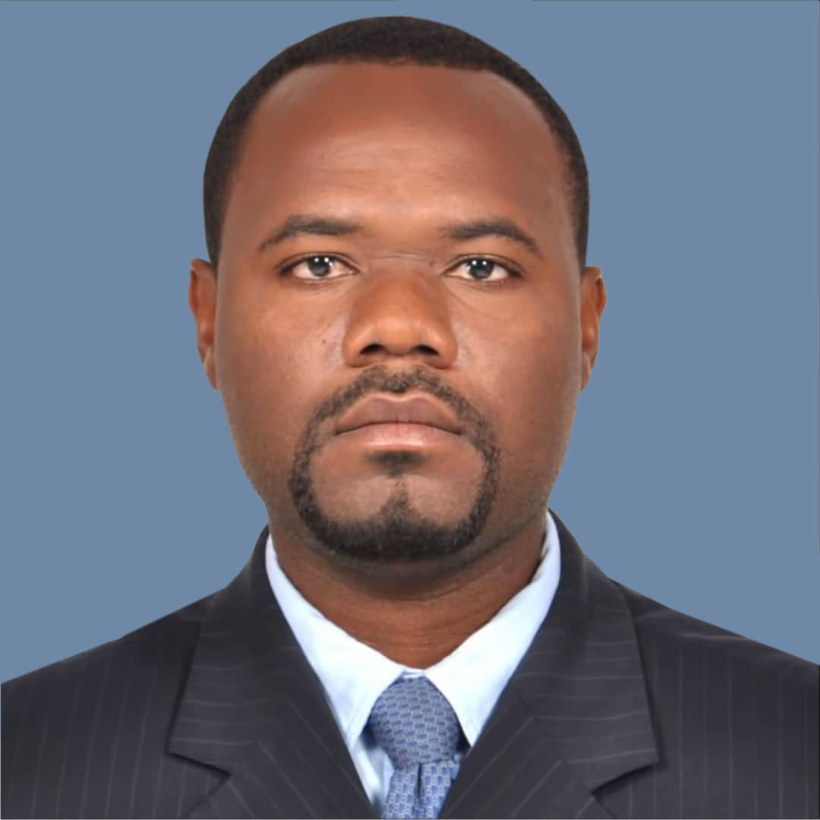

**Consejero Jurídico y**

**Especialista en Estado**

**de Derecho**

Jesula BLANC, es intérprete, profesora, y defensora de derechos humanos. Su objetivo es trabajar por una sociedad nueva libre de violaciones y de machismo, contribuir en la mejora de las relaciones bilaterales entre Haití y la Rep. Dominicana. Jesula esta por terminar su carrera en Leyes de la Facultad de Derecho y de la Magistratura de la Universidad Jean Price en Ouanaminthe. De 2006 a 2008, Jesula estudió idiomas e interpretación en la Universidad Quisqueya de Haití en Puerto Príncipe y el español de enero a diciembre de 1999 en el Centro de Idiomas Dominicano-Haitiano en Dajabón, Rep. Dominicana. De noviembre de 2015 a la fecha Jesula ha trabajado para GARR (Groupe dAppui aux Rapatries et Refugiés) como experta en apelaciones para guiar en la defensa de personas vulnerables sobretodo los usuarios de la frontera. Ella también fue Operadora-Gestionaría del Centro de Comunicaciones (COMCENTER) de la Misión de Naciones Unidas para la Estabilización de Haití (MINUSTAH) de 2009 a 2015. A Jesula le encanta bailar Kompa, Salsa y Bachata.

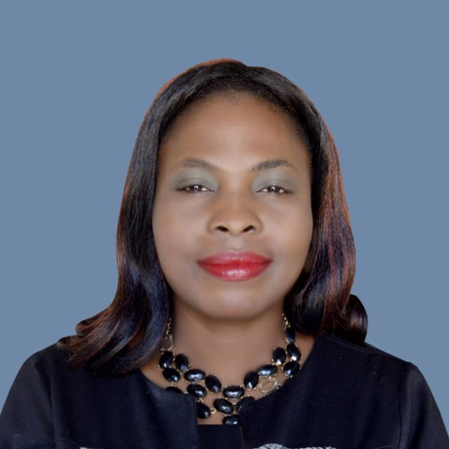

**Especialista en Equidad de**

**Género y Secretaria**

**Executiva**

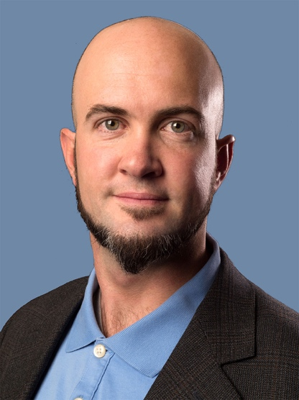

Travis CHAMBERLAIN, Graduado de la Universidad de California en Irvine con dos títulos, una licenciatura en Filosofía y una segunda en Economía en 2006. Mientras estudiaba su licenciatura, Travis, en colaboración con otros compañeros de estudios, pudo recaudar fondos por un total de $ 15,000, que se donó a la fabricación de prótesis para chicos que han perdido una de sus extremidades. Travis también asistió al London School of Economics en 2009, donde recibió su Maestría en Ciencias sobre la filosofía de la política pública. Travis ha continuado su educación en la Universidad de California en San Diego, ahora en su sexto año como estudiante de doctorado en Filosofía y Estudios de Ciencias, especializado en la medición del bienestar humano. Travis pretende seguir una carrera en organizaciones sin fines de lucro, con la esperanza de ayudar como miembro del equipo y especialista en medición y evaluación. A Travis le encanta surfear.

**Especialista en Medición,**

**Evaluación, Recaudación**

**de Fondos y Proyectos**

Vikram KANNEGUNDLA, graduado de la Universidad de California San Diego (UCSD) 2008 en Ingeniería Estructural, ha trabajado en interesantes proyectos en los Estados Unidos. Entre ellos destacó como, potenciómetro y técnico de integración de programas en la *Xerox Corp* (1998-2001) en NY; como técnico de mantenimiento, maquinas y equipos en *Arroweye* (2012-13), las Vegas; como ingeniero civil en *Green Structures* (2008-09) en San Diego; como analista de datos de pozos petroleros e ingeniero de petróleo en *Baker Hughes* (2011-12) en Texas; y como auditor de ingresos para *William Hill* (2013-present) en las Vegas, Nevada. Vikram decidió reingresar a la universidad en 2018 para hacer una segunda licenciatura en Contaduría, dentro del sistema de Universidad Pública Americana, y así aumentar sus competencias y habilidades en el sector financiero. Vikram es amante de diferentes tipos de música, incluyendo el Rap, el Hip-hop, los R&B y el Techno y es originario de la Cd de Hyderabad, en el estado de Andrah Pradesh en la India.

**Filantrópicos**

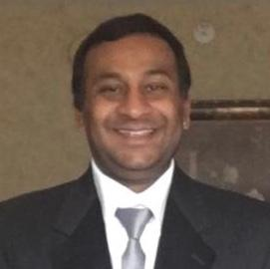

**Especialista en Operaciones**

**Técnicas para Proyectos**

**Ambientales**

M. Robert HONORÉ, graduado de la Universidad, ha trabajado para la Misión de Naciones Unidas para la Estabilización de Haití (MINUSTAH) en el departamento del noreste desde el 1995 hasta el 2015 como Gestor Administrativo de la Sección de Asuntos Civiles de la MINUSTAH en el departamento del noreste. Robert colaboró con la sección en interesantes proyectos de impacto rápido QIPs, por sus siglas en inglés. El fue el responsable de la gestión de la correspondencia, los archivos, y facturación por parte de los ingenieros que efectuaron Proyectos de Impacto Rápido (QIPs). También se encargó de procesar los reembolsos para todos los oficiales de la sección de asuntos civiles en el departamento del noreste, que les correspondían por viajes o por entrenamientos y hospedaje. El Sr Robert destacó por su gran capacidad de organización y por su buen humor. A él le encanta escuchar las noticias de política, la música Kompa haitiana, la papaya, y tomar café por las mañanas.

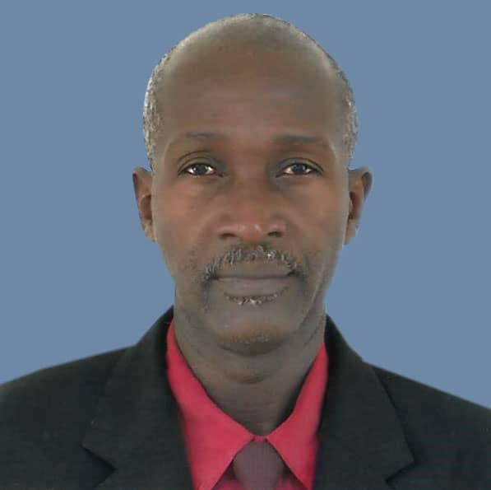

**Asistente de Coordinación**

**De Proyectos**

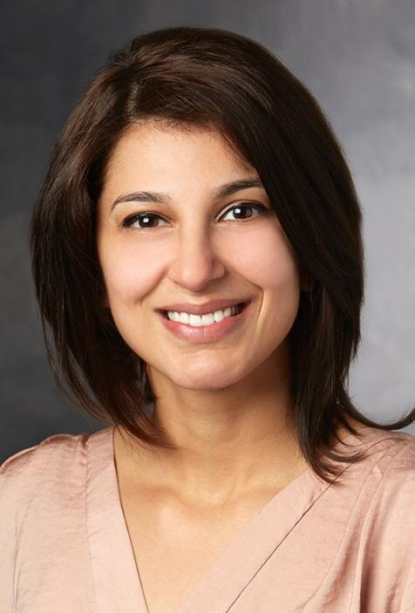

La Srita. Ayesha KHAN se graduó de la Universidad de Stanford en California. Es doctora y profesora en la facultad de medicina de dicha universidad. Ayesha ha trabajado con la organización, *Empower and Advance* en Haití y en muchos otros países. En la comunidad de *Les Perches*, en Haití, ayudó a desarrollar con el apoyo de la Municipalidad, el primer dispensario médico que proporciona medicamentos a los miembros de la comunidad. A la señorita Ayesha le encanta viajar, cantar karaoke y bailar.

**Especialista en Proyectos de**

**Salud y asistencia a**

**comunidades vulnerables**